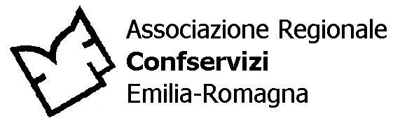
Bologna, 12 ottobre 2012
Alla cortese attenzione dei capiredattori

COMUNICATO STAMPA
PIANO REGIONALE PER LA GESTIONE DEI RIFIUTI:
DICHIARAZIONE DEL PRESIDENTE GRAZIANO CREMONINI

In riferimento a quanto riportato in questi giorni da alcuni organi di stampa, in merito all’elaborazione e ai contenuti del Piano regionale di gestione dei rifiuti, rendiamo noto quanto segue.

Con lettera dell’11 ottobre, il presidente della Giunta regionale Vasco Errani ha risposto alla nostra del 28 settembre scorso indirizzata allo stesso Errani e all’assessore all’Ambiente Sabrina Freda, “confermando che il percorso di costruzione del nuovo Piano regionale di gestione dei rifiuti si fonda sui contenuti definiti con la delibera n° 1147 del 30 luglio 2011”.
“In quell’atto – prosegue la lettera di Errani inviata a Confservizi ER – che definisce i riferimenti fondamentali del Governo regionale, sono indicate le proposte utili a costruire il nuovo piano attraverso un percorso di consultazione con tutti gli attori che ne arricchirà i contenuti. E’ dunque con questo metodo, già avviato, che sarà possibile realizzare, con il contributo vostro e di tutti i protagonisti del settore, un piano innovativo e condiviso”.

Confservizi ER esprime dunque apprezzamento per questa conferma, da parte del Governo regionale, di ribadire i contenuti della delibera con cui sono stati individuati gli indirizzi per l’elaborazione del Piano – riferito alla gestione dei rifiuti urbani - e cioè: “progressiva chiusura delle discariche; utilizzo prioritario degli inceneritori e termovalorizzatori per lo smaltimento finale dei rifiuti urbani prodotti nel territorio regionale, nel rispetto del principio di prossimità; ottimizzazione dinamica dei flussi dei rifiuti contestuale all’evoluzione nel tempo del sistema degli impianti.”

Nel ringraziare il presidente Errani della risposta, Confservizi ER conferma il proprio impegno nel proseguire il confronto con la Regione e a portare, in un coerente e corretto rapporto tra Associazione e Istituzione regionale, il proprio autonomo e costruttivo contributo, nell’ottica di migliorare il livello qualitativo dei servizi, salvaguardare gli investimenti realizzati e valorizzare il sistema integrato di gestione, che colloca l’Emilia – Romagna tra le esperienze più avanzate a livello europeo.

